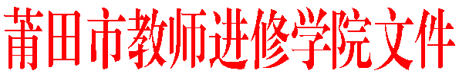
莆市教院[2017]研5号

关于举行莆田市高中毕业班化学学科
指导组研讨活动的通知

各县区（管委会）教师进修学校（事务局），各有关中学：
为了充分发挥市高中毕业班化学学科指导组的示范带头和专业引领作用，研讨解决高三化学总复习教学过程中存在的问题，分享总复习教学经验，提高高中毕业班教学和备考工作的针对性与实效性，经研究，决定举行莆田市高中毕业班化学学科指导组研讨活动。请贵校 老师参加。现将有关事项通知如下：
- 活动时间、地点：
2017年3月9日（周四）上午8:30前到达莆田第十中学，会期一天。
- 活动内容安排：

时间 | 地 点 | 内 容
2017年3月9日  第二节 | 莆田第十中学 | 研讨课：《市质检化学试卷讲评》（李爱珍 莆田第十中学）
2017年3月9日  第三节起 | 莆田第十中学 | - 评课；  - 研讨主题：高考二轮复习中，如何高效进行化学试题讲评的策略。  （主持人 洪清娟）
三、参加对象：
1.莆田市高中化学学科指导组成员。
2.省一级达标校及擢英、哲理高三备课组长。
3.各县（区）进修学校化学教研员。
四、其他事项：
与会人员的伙食费、交通费按有关规定回原单位报销。

莆田市教师进修学院
2017年2月20日

———————————————————————————————————
抄送：莆田市教育局，（存档2）。
———————————————————————————————————
莆田市教师进修学院办公室 2017年2月20日印发 ———————————————————————————————————

